Photo by Bence Balla-Schottner at Unsplash

AMBEO 2-Channel Spatial Audio agora para produções ao vivo
Trazendo experiências ainda mais imersivas para todos os espectadores

Uma excelente notícia para todas as emissoras com transmissões esportivas: a Sennheiser traz o poder do AMBEO 2-Channel Spatial Audio para transmissão ao vivo. A tecnologia que transformou a experiência de streaming para espectadores com dispositivos estéreo comuns agora está pronta para fazer sua estreia em tempo real. Na NAB, o Sennheiser Pro Labs demonstrou um protótipo do renderizador AMBEO 2-Channel Spatial Audio – pronto para testes de campo imediatos.

Embora o conteúdo seja cada vez mais produzido e apreciado em formatos imersivos, muitos espectadores ainda possuem apenas sistemas estéreo em casa. Os principais provedores de streaming já estão enfrentando esse desafio, oferecendo a seus assinantes uma experiência de audição cinematográfica usando a renderização AMBEO 2-Channel Spatial Audio. Esta nova tecnologia diminui os custos de investimento em conteúdo surround e imersivo permitindo que todos os espectadores tenham uma experiência aprimorada mesmo em dispositivos estéreo comuns. Desde a sua introdução no ano passado, o AMBEO 2-Channel Spatial Audio permitiu que mais pessoas desfrutassem dos benefícios do som imersivo. No entanto, esse processamento imersivo inovador não estava disponível para eventos ao vivo – até hoje.

Da indústria de streaming, para o mundo da transmissão
Renato Pellegrini, head do Pro Labs, Sennheiser: “Nos dias de hoje, os grandes eventos esportivos televisionados são cada vez mais produzidos em formatos imersivos. No entanto, tanto os canais de distribuição, quanto o acesso do visualizador a sistemas imersivos, limitaram seu alcance nas residências - levando a uma duplicação de esforços entre mixagens estéreo e imersivas. Agora, usando nosso renderizador, as emissoras podem se concentrar em formatos imersivos sabendo que podem traduzir essas mixagens de maneira confiável em uma experiência estéreo muito melhor do que poderia ser alcançada anteriormente”

Pellegrini continua: “A transmissão ao vivo apresenta desafios peculiares e as produções devem operar com precisão e coordenação muito rigorosas. A mixagem de som tem que estar pronta em alguns quadros de vídeo, as ferramentas devem se adequar a fluxos de trabalho bem específicos e o equipamento tem que se manter confiável dia após dia. Quando decidimos construir o renderizador para live, já tínhamos essas condições em mente.”

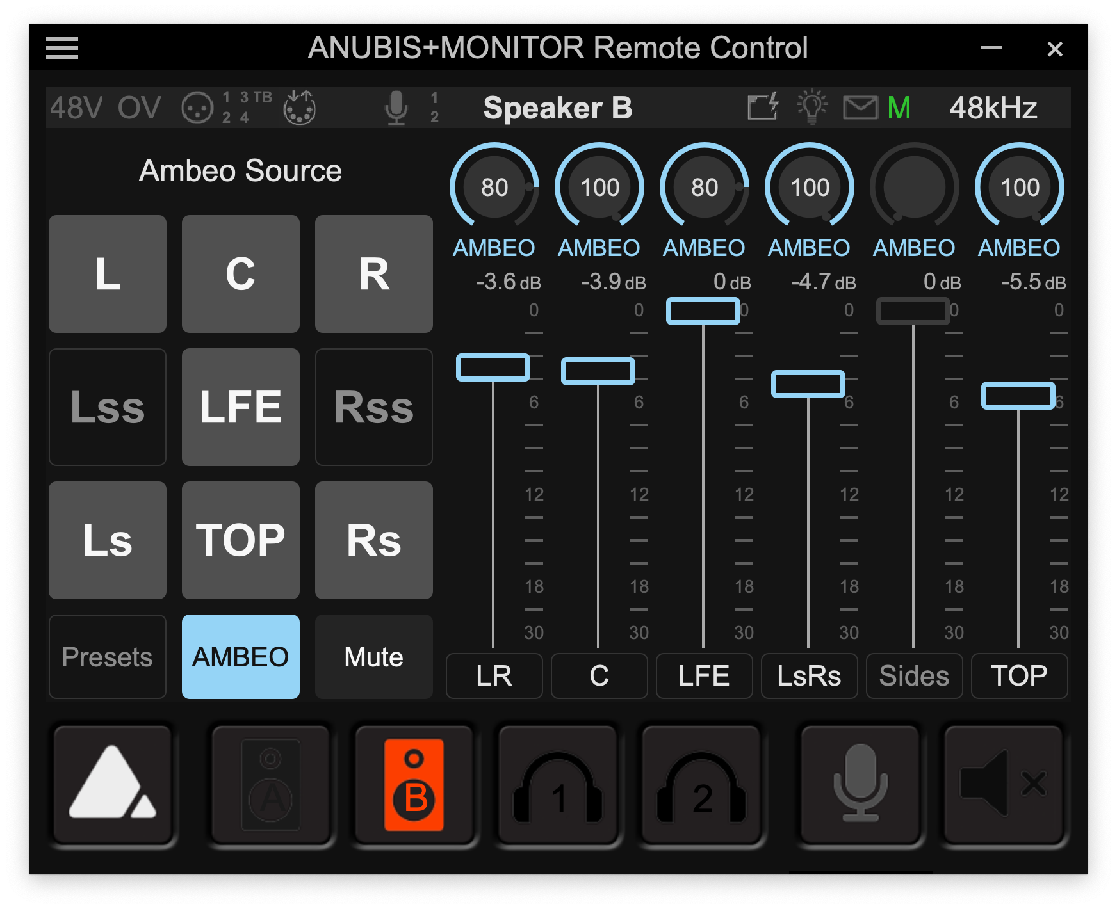 | O renderizador AMBEO 2-Channel Spatial Audio proporciona facilidade em produção de conteúdo surround e imersivo para todos os visualizadores. Na foto, o protótipo da interface do renderizador para ajustar a aprimoração da mixagem espacial de dois canais, controlada por meio do software de controle remoto Anubis

Pronto para uso em campo
A primeira implementação do renderizador AMBEO 2-Channel Spatial Audio está sendo executada nos poderosos dispositivos AES67 da Merging Technologies, usados em muitos ambientes de transmissão. Na NAB, a Sennheiser mostrou um protótipo do plug-in para a interface Anubis o que torna a já poderosa controladora de monitores em um dispositivo renderizador de áudio espacial de 2 canais AMBEO.

O renderizador para transmissões ao vivo transforma, em tempo real, formatos envolventes e surround multicanal padrão em dois canais de áudio que podem ser entregues em qualquer lugar que o estéreo seja entregue hoje. Os controles patenteados, adaptados para uso em um ambiente de transmissão, permitem o ajuste fino das configurações de espacialização para manter a integridade da mixagem e a inteligibilidade do diálogo.
(Ends)

Sobre a marca Sennheiser
Nós vivemos e respiramos áudio. Somos movidos pela paixão de criar soluções de áudio que fazem a diferença. Construir o futuro do áudio e trazer experiências sonoras marcantes para nossos clientes – é isso que a marca Sennheiser representa há mais de 75 anos. Enquanto as soluções de áudio profissional, como microfones, sistemas de conferência, tecnologias de streaming e sistemas de monitoramento fazem parte do negócio da Sennheiser electronic GmbH & Co. KG, o negócio voltado para dispositivos de consumo, como fones de ouvido, soundbars e soluções de áudio focadas na inteligibilidade de fala, é operado pela Sonova Holding AG sob a licença da Sennheiser.

www.sennheiser.com
www.sennheiser-hearing.com

Contato
Caroline Medeiros
Caroline.medeiros@cmvaudiogroup.com
+12 98111-1918

